PROPUESTA DE SWITCH .NET

1. Alcance

Se implementará un “switch” en el sistema C430 para poder elegir con qué proceso obtener los datos de acceso a la BD (CyberArk y SAPUF).

* 1. Objetivo
* El sistema será capaz de obtener las credenciales de acceso a la BD mediante la validación de una bandera la cual decidirá qué proceso utilizar (CyberArk o SAPUF).

1. Descripción

El “switch” que se implementará tendrá la función de elegir qué proceso utilizar para obtener los datos de acceso a la BD, esto mediante la utilización de una bandera (dato en archivo) que los usuarios podrán modificar y se colocara a nivel de código (C#) en las clases donde sea necesario.

1. Diagrama

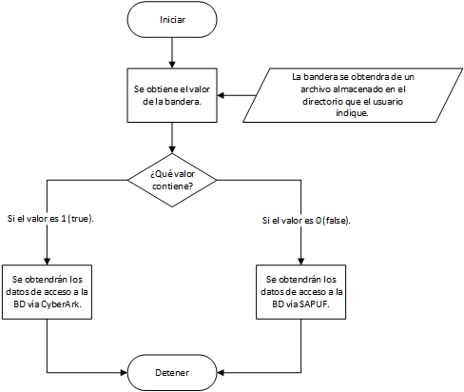

* 1. Descripción Detallada

1. Con “StreamReader()” obtendremos el valor que se utilizará como bandera en la decisión de que proceso elegir para obtener los datos de acceso a la BD (CyberArk o SAPUF).
2. Se validará el valor del dato obtenido en el paso 1:
   * Si el valor es 1 (true). – Se elegirá obtener los datos de acceso a la BD vía CyberArk.
3. Se realizara la petición de credenciales utilizando el método “obtenerPassword()” del objeto (clase) que se creerá para la comunicación con el agente de CyberArk, dicho objeto importará el SDK:



1. Mediante el objeto “PSDKPasswordRequest” definiremos los parámetros necesarios para la petición, así como los datos que deseamos recuperar:
   * + - Database: Nombre de la BD.
       - UserName: Id de usuario.
       - Address: Fuente de datos (server).
       - Content: contraseña.
       - Etc.
2. Posteriormente con el método “GetPassword()” del objeto “PasswordSDK” se obtendrán los datos solicitados (proceso de comunicación con el agente de CyberArk).
3. En caso de presentar un error se manejará la excepción (“PSDKRequestFailedOnPasswordChange”).
   * Si el valor es 0 (false). – Se elegirá obtener los datos de acceso a la BD vía SAPUF.
4. El proceso será exactamente como se encuentra actualmente.